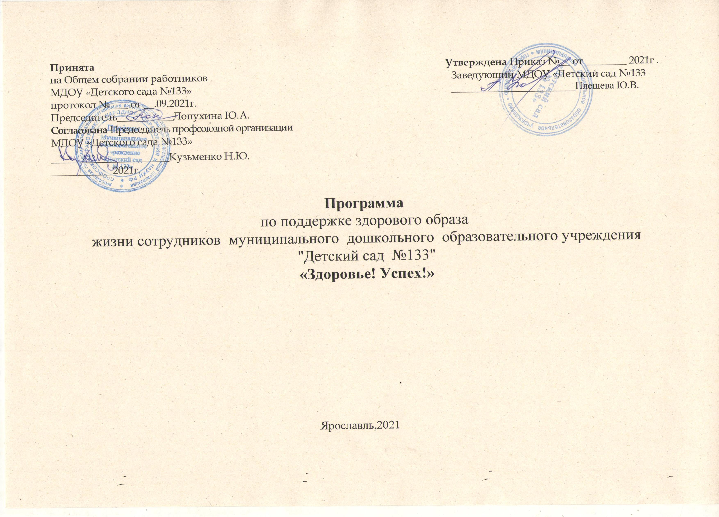

Содержание

I. Целевой раздел
1.1. Пояснительная записка | 3
1.2. Законодательно-нормативное обеспечение программы | 5
1.3. Цели и задачи реализации Программы | 6
1.4. Принципы реализации Программы | 7
II. Содержательный раздел
2.1. Основные направления деятельности | 8
2.2. Содержание Программы
III. Организационный раздел
3.1. Ресурсы, обеспечивающие выполнение Программы
3.2. Оценка эффективности реализации мероприятий Программы
3.3. Планируемые результаты освоения Программы
IV. Приложения
4.1 Программа. Эмоциональное выгорание сотрудника. Профилактика синдрома эмоционального выгорания «В гармонии с собой»

4.2 Учебно – методическое пособие по сахаджа – йоге для взрослых «Обнови себя»
4.3. Программа работы с персоналом по фитбол – аэробика «Сила в здоровье»

I. Целевой раздел 1.1. Пояснительная записка
Здоровье – неоценимое счастье для каждого человека, условие его активной полноценной и долгой жизни, успешности во всех сферах жизнедеятельности, а также основа для процветания и развития своей страны. По данным ВОЗ в 60 % случаев неинфекционные заболевания являются причиной нетрудоспособности, инвалидности и смерти человека.
Пропаганда здорового образа жизни (ЗОЖ) и профилактики неинфекционных заболеваний (НИЗ) постоянно находятся в поле зрения международных и национальных организаций, ответственных за здоровье и благополучие населения.
Факторами, способствующими развитию хронических неинфекционных заболеваний, связанных с образом жизни человека являются:
➢низкая физическая активность, ➢нерациональное питание, ➢избыточная масса тела, ➢курение,
➢злоупотребление алкоголем, ➢неумение справляться со стрессами

Данные факторы поддаются управлению, через систему мероприятий, направленных на формирование ответственного отношения человека к собственному здоровью, повышение мотивации к здоровому образу жизни и ответственности за сохранение собственного здоровья.
В «Стратегии формирования здорового образа жизни населения, профилактики и контроля неинфекционных заболеваний на период до 2025 года», обозначены основные направления государственной политики РФ в сфере охраны здоровья населения. В п. 1 «Общие положения» Стратегии отмечено «вклад профилактических мероприятий, направленных на уменьшение распространенности факторов риска, обуславливает не менее 50% успеха значимого снижения смертности населения. Увеличение числа граждан, приверженных здоровому образу жизни, создание
необходимых условий для снижения факторов негативно влияющих на здоровье, коррекция поведенческих факторов риска приводят к существенному снижению индивидуального и популяционного риска неинфекционных заболеваний».
Профессия «педагог» - стоит в группе риска по восприимчивости к синдрому эмоционального выгорания. ДОУ несет ответственность за создание условий, обеспечивающих сохранение здоровья сотрудников. Но кроме этого сами сотрудники учреждения обязаны владеть теоретическими и практическими знаниями в области здоровьесбережения, т.к. опосредовано они также участвуют в решении проблем общественного здоровья в качестве «учителя» для получателей услуг.
Руководство Детского сада №133 поддерживает идею здорового образа жизни и заинтересовано в развитии диалога с сотрудниками, через их вовлечение в мероприятия, поддерживающие их физический тонус, развитие двигательной активности, а также направленных на укрепление корпоративных связей и сплочение коллектива.
Трудовой коллектив состоит из сотрудников, каждый из которых является личностью с определенным образовательным уровнем, жизненным опытом и личностными ценностями. Совместно с медицинским персоналом детского сада были выявлены потенциальные факторы риска (эмоциональное выгорание, низкая физическая активность и прочее), разработаны целенаправленные рекомендации по здоровьесбережению сотрудников, что и нашло свое отражение в программе «Здоровье! Успех!».
Программа по поддержке здорового образа жизни разработана в силу особой актуальности проблемы сохранения здоровья взрослых. Отражает эффективные подходы к комплексному решению вопросов оздоровления сотрудников. Она определяет основные направления, задачи, а также план действий и реализацию их в течение 2 лет.

Участники программы:
- сотрудники и руководство учреждения; - социальные партнеры.
Сроки реализации:
Срок реализации Программы 2021 – 2023 г.г.

1.2. Законодательно-нормативное обеспечение программы
Организация работы по профилактике заболеваний и пропаганде здорового образа жизни в муниципальном дошкольном образовательном учреждении "Детский сад №133" регламентируется следующей нормативной базой:
- федеральный уровень:
- Указ Президента Российской Федерации от 9 октября 2007 года №1351 «Об утверждении Концепции демографической политики Российской Федерации на период до 2025 года»;
- Федеральный Закон №52-ФЗ от 30.03.1999 г. «О санитарно-эпидемиологическом благополучии населения»; Федеральный закон от 21.11.2011 №323-ФЗ (с изменениями и дополнениями) «Об основах охраны здоровья граждан Российской Федерации»;

- Федеральный Закон №38-ФЗ от 30.03.1995 г. «О предупреждении распространения в Российской Федерации заболевания, вызываемого вирусом иммунодефицита человека (ВИЧ-инфекции)»;
- Постановление Правительства РФ от 1 декабря 2004 г. N 715 "Об утверждении Перечня социально значимых заболеваний и Перечня заболеваний, представляющих опасность для окружающих";
- Федеральный Закон №157-ФЗ от 17.09.1998 г. «Об иммунопрофилактике инфекционных болезней»; Федеральный Закон №329-ФЗ от 04.12.2007 г. «О физической культуре и спорте в Российской Федерации»;
- Рекомендация 2010 года о ВИЧ/СПИДе и сфере труда (№ 200) и Свод практических правил МОТ по вопросу «ВИЧ/СПИД и сфера труда» (2001 год), Группа технической поддержки по вопросам достойного труда и Бюро МОТ для стран Восточной Европы и Центральной Азии. – Москва: МОТ, 2013;
- устав Детского сада №133;
- коллективный договор муниципального дошкольного образовательного учреждения «Детский сад №133» на 2021-2023 годы;
- правила внутреннего распорядка для работников Детского сада №133

1.3. Цель и задачи реализации Программы Цель Программы: содействие здоровьесбережению сотрудников учреждения. Основные задачи Программы:
1. Вовлечение сотрудников в мероприятия спортивной направленности, формирование и развитие коммуникативных компетенций,
2. Содействие здоровьесбережению сотрудников, через организацию регулярных занятий физической культурой. 3. Информирование сотрудников, повышение уровня их знаний по снижению рисков заболеваний и последствий вредных привычек, пропаганда здорового образа жизни.
4. Профилактика эмоционального выгорания и профессиональных стрессовых ситуаций у сотрудников, укрепление стрессоустойчивости, обучение основам навыкам самообладания и рефлексии.
5. Внедрение цикла образовательно-просветительских программ, направленных на приобретение сотрудниками знаний, умений и навыков сохранения и укрепления здоровья, формирование культуры здоровья;
6. Обеспечение сотрудникам условий работы, отвечающих санитарно-гигиеническим требованиям, комплекса лечебно-профилактических мероприятий, направленных на оздоровление сотрудников.

1.4. Принципы реализации Программы
Принцип научности предполагает подкрепление всех оздоровительных мероприятий научно обоснованными и практически апробированными методиками.
Принцип целостности, комплексности педагогических процессов выражается в непрерывности процесса оздоровления и предполагает тесное взаимодействие сотрудников и медицинских работников ДОУ. Принцип систематичности и последовательности предполагает взаимосвязь знаний, умений и навыков. Принцип комплексности и интегративности - включает решение оздоровительных задач в системе всего учебно-воспитательного процесса и всех видов деятельности.
Принцип связи теории с практикой формирует умение применять свои знания по сохранению и укреплению здоровья в повседневной жизни.
Принцип доступности позволяет исключить вредные последствия для организма в результате завышенных требований и физических нагрузок.
Принцип коммуникативности помогает воспитать потребность в общении, в процессе которой формируется социальная мотивация здоровья.
Принцип результативности предполагает получение положительного результата оздоровительной работы. Принцип культуросообразности предусматривает максимальное использование культуры той среды, в которой находится.
Принцип целостности и единства определяет внутреннюю неразрывность содержания и средств его представления. Человек – целостная система с единством психофизического, социального и духовно-нравственного компонентов, воздействующих друг на друга.
Принцип непрерывности оздоровительного воспитания включает в себя постоянное совершенствование личности в различных аспектах жизнедеятельности.
Принцип достаточности можно охарактеризовать как формулу «все хорошо в меру». Принцип «не навреди!».
II. Содержательный раздел

2.1. Основные направления деятельности
Стратегия Программы по поддержке здорового образа жизни сотрудников Детского сада №133 определяются целью и включают стратегии, направленные на работу с сотрудниками, и стратегии, направленные на создание и развитие соответствующей инфраструктуры. Стратегии, направленные на работу с сотрудниками, – поощрение и поддержка работников к здоровому образу жизни. Предпочтительны меры, которые делают здоровый выбор легким и предоставляют помощь поддерживать здоровые поведенческие изменения.
Эти меры для здоровых людей или с риском заболеваний направлены на факторы здорового образа жизни, такие как: 1) снижение потребления алкоголя
2) отказ от курения 3) здоровое питание
4) физическая активность
5) социальное и эмоциональное благополучие (управление стрессом). Основные направления деятельности
• Организация мероприятий по поддержке здорового образа жизни сотрудников: проведение корпоративных спортивных мероприятий, организация информирования сотрудников, организация активного отдыха сотрудников, организация занятий физкультурой и оздоровительной гимнастикой (на рабочем месте, в спортивном зале).
• Организация базовых условий для поддержания здоровья: профилактика социально-опасных заболеваний ВИЧ/СПИД, гепатит, туберкулез, проведение вакцинации, обеспечение горячим питанием и качественной питьевой водой.
• Пропаганда здорового образа жизни: информационные лекции, беседы, раздача материалов, оформление стендов, размещение видеоматериалов на сайте, в корпоративном издании.
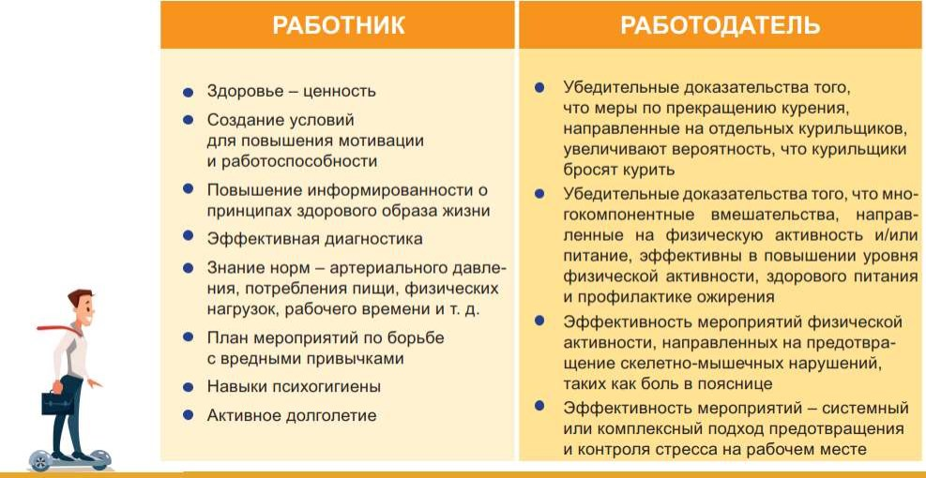
• Мотивация и вовлечение сотрудников в мероприятия направленные на формирование здорового образа жизни

2.2. Содержание Программы

Программа рассчитана на 2 года при проведении с сотрудниками теоретических и практических занятий. Количество слушателей определяется их мотивацией.

Работа в Детском саду №133 по поддержке здорового образа жизни и занятий физкультурой и массовым спортом предполагает организацию мероприятий согласно перспективному планированию блоков.

Блок информационно-мотивационный «Если хочешь, значит сможешь!»

- содействие уменьшению поведенческих факторов риска, мотивация к ведению здорового образа жизни;
- доступность повседневной физической активности и занятий физической культурой и спортом;
- информирование сотрудников о факторах, влияющих на здоровье, а также мотивации к ведению здорового образа жизни
-пропаганда здорового образа жизни (специализированные стенды с информацией о вредных привычках, социально опасных заболеваниях и пр.).

№ п/п | Направление работы | Содержание работы | Сроки | Исполнители
1. | Нормативно-правовое | Разработка перспективного плана информационно – мотивационного блока «Если хочешь, значит сможешь!» | Сентябрь | Старший воспитатель, педагоги и специалисты
 |  | Заключение договоров о сотрудничества с социумом | Сентябрь | Заведующий ДОУ
 |  | Анкетирование, социологические опросы работников по вопросам здорового образа жизни и проблеме инфицирования социально-значимыми заболеваниями | 2021-2023 г | Педагог - психолог
2. | Информационно-методическое | Обзор и выставки новинок литературы по вопросам формирования жизненной позиции и вредных привычек. | 1 раз в полугодие | Старший воспитатель
 |  | Анкеты: «Что вы знаете о вирусных гепатитах?» «Туберкулез. Что это?», «Анкета для тестирования уровня информированности населения о ВИЧ-инфекции/СПИД», «Вы и курение», «Отношение к алкоголю» | 1 раз в квартал | Старший воспитатель
 |  | Разработка памяток: «Памятка членам семьи больного туберкулезом», «Флюорографическое обследование легких - метод профилактики туберкулеза», «Вред алкоголя», «Не прожигай свою жизнь» | 2021-2023 | Педагоги ДОУ
 |  | Формирование видеотеки по профилактике социально-значимых заболеваний, вредных привычек | 2021-2023 | Сотрудники ДОУ
 |  | Разработка и ведение закладки на сайте ДОУ «Внимание! Здоровье!» | ежемесячно | Инструктор по физической культуре
 |  | Разработка и обновление информационного стенда «Здоровый образ жизни» | 1 раз в квартал | Старшая медсестра
3. | Практическая деятельность | Конкурс плакатов: «Стоп СПИД», «Я выбираю жизнь без гепатита», «Здоровые привычки», «Нет туберкулезу!» | 1 раз в полугодие | Председатель профсоюза
 |  | Организация тренингов «Умей сказать: «НЕТ!», «Мои ценностные ориентиры» | 2021-2023 | Педагог - психолог
 |  | Организация и проведение лекций с представителем ЦРБ г.Алексеевки «ВИЧ-инфекция Пути заражения. Принципы профилактики ВИЧ-инфекции»; «Туберкулез и его профилактика»;«Вирусные гепатиты и их профилактика», «Нет табакокурению и алкоголизму!» | 1 раз в полугодие | Врачи ЦРБ
 |  | Фотомарафон по профилактике зависимостей «Живи ярко!» | Ноябрь,2023 | Заведующий ДОУ
 |  | Просмотр видеофильмов, социальных роликов по пропаганде здорового образа жизни и организация последующей рассылки на электронный почты сотрудников | 1 раз в полугодие | Педагог – психолог, старшая медсестра, учитель - логопед

Блок профилактический «Ступени здоровья»
 |  | Разработка памяток: «Гигиена нервной системы» «Вакцинация – вред или польза?», «Пищевые добавки в питании человека» «Синдром эмоционального выгорания – что это?» |  | Педагоги ДОУ
 |  | Формирование видеотеки по профилактике нервных состояний, вредного питания |  | Сотрудники ДОУ
 |  | Разработка и обновление информационного стенда «Медицина для здоровья» | 1 раз в квартал | Старшая медсестра
3. | Практическая деятельность
 |  | Конкурс плакатов: «Здоровье педагога. Профилактика профессиональных заболеваний» , «Витамины и продукты, которые их содержат», «Чистая вода – источник жизни». | 1 раз в полугодие | Председатель профсоюза
 |  | Организация ежегодных профосмотров сотрудников | ежегодно | Старшая медсестра
 |  | Программа: Эмоциональное выгорание сотрудника. Профилактика синдрома эмоционального выгорания «В гармонии с собой» |  | Педагог - психолог
 |  | Проведение вакцинации сотрудников в осеннее - зимний период | 1 раз в год | Старшая медсестра,
 |  | Обеспечение работников чистой питьевой водой и горячим питанием | ежедневно | Старшая медсестра, завхоз

–проведение вакцинации (профилактические прививки)
- организация медицинских осмотров (по графику);
-освещение значимых событий, проведенных в учреждении/ совместно с социальными партнерами;
- организация горячего питания;
-обеспечение питьевого режима сотрудников;
- организация первичного консультирования врача-терапевта;
- проведение тренингов и семинаров по профилактике психо-эмоционального выгорания сотрудников;
- проведение занятий по психологической разгрузке в сенсорной комнате и в уголке отдыха

№ п/п | Направление работы | Содержание работы | Сроки | Исполнители
1. | Нормативно-правовое | Разработка перспективного плана профилактического блока «Ступени здоровья» |  | Старшая медсестра, педагоги и специалисты
 |  | Заключение договоров о сотрудничества с социумом |  | Заведующий
 |  | Анкетирование, социологические опросы работников по вопросам здорового питания, вакцинации и витаминизации, а так же психологического состояния сотрудников |  | Старшая медсестра, педагог - психолог
2. | Информационно-методическое | Обзор и выставки новинок литературы по вопросам физического и психического здоровья. |  | Старший воспитатель
 |  | Анкеты: «Что вы знаете о правильном питании?» «Витамины. Что это?», «Анкета для тестирования уровня эмоционального выгорания», «Вы и вакцинация» | 1 раз в полугодие | Старшая медсестра, старший воспитатель

 |  | Организация и проведение лекций «О здоровом питании – это важно», «Зарядка для мозга», «Дыхание – основа релаксации» | 1 раз в квартал | Старшая медсестра, педагог - психолог
 |  | Фотоконкурс по здоровому питанию «Фаст – фуд – мусорная еда» | сентябрь,2023 | Заведующий
 |  | Просмотр видеофильмов, социальных роликов о физическом и психическом здоровье, здоровом питании. | 1 раз в полугодие | Педагог – психолог, старшая медсестра, учитель - логопед

Блок активизирующий «Физкультура и спорт»

- вовлечение сотрудников в активную деятельность, через проведение занятий по физкультуре, проведение спортивных мероприятий;
-формирование командообразующих качеств личности, - профилактика и предупреждение профессиональных
заболеваний
-участие в сдачи ГТО

№ п/п | Направление работы | Содержание работы | Сроки | Исполнители
1. | Нормативно-правовое | Разработка перспективного плана активизирующего блока «Физкультура и спорт» | 09,2021 | Инструктор по физической культуре
 |  | Заключение договоров о сотрудничества с социумом | 09.2021 | Заведующий ДОУ
 |  | Анкетирование, социологические опросы работников: «Спорт в вашей жизни!» | 2021,2022,2023 | Инструктор по физической культуре педагог - психолог
2. | Информационно-методическое | Разработка программ по различным видам физической деятельности | 2021-2023 | Инструктор по физической культуре
 |  | Проведение информационно-просветительских мероприятий с работниками детского сада | в течение года | Инструктор по физической культуре педагог - психолог

 |  | Обзор и выставки новинок литературы по вопросам физической активности. | 1 раз в полугодие | Старший воспитатель
 |  | Лекции: «Оптимальная физическая нагрузка - залог здоровья и красоты», «В чем польза бассейна и чему способствует плавание», «Здоровое сердце» | 1 раз в квартал | Старшая медсестра, инструктор по физической культуре
 |  | Разработка памяток: «Настоящий спорт - не возле телевизора»,  «Нормы ГТО», «Ежегодный профосмотр» |  | Педагоги ДОУ
 |  | Формирование видеотеки по физической активности сотрудников |  | Сотрудники ДОУ
3. | Практическая деятельность | Организация дней здоровья «Мы за здоровый образ жизни» | 1 раз в квартал | инструктор по физической культуре
 |  | Организация соревнований по воллейболу | 1 раз в год (летний период)
 |  | Реализация программы по сахаджа – йоге для взрослых «Жизнь без стресса» |  | Музыкальный руководитель
 |  | Участие в сдаче норм ГТО | Ежегодно | Заведующий
 |  | Реализация программы по по фитбол – гимнастике «Гимнастика и мы» |  | инструктор по физической культуре
 |  | Участие в Спартакиаде: Волейбол | в течение года | инструктор по физической культуре

№ п/п | Направление работы | Содержание работы | Сроки | Исполнители
 |  | Утренняя гимнастика | Ежедневно | инструктор по физической культуре
 |  | Посещение бассейна «Лазурный» | в течение года | инструктор по физической культуре
 |  | Организация участия сотрудников в сезонных видах спорта (Скандинавская ходьба, бег на лыжах, велоспорт) | в течение года | инструктор по физической культуре
 |  | Организация занятий в спортивном зале и на спортивной площадке детского сада (ОРУ, дыхательная гимнастика по А.Н. Стрельниковой ) | в течение года | инструктор по физической культуре

III. Организационный раздел
3.1. Ресурсы, обеспечивающие выполнение Программы
Материально-технические условия для оздоровления сотрудников Детского сада №133: физкультурный зал, спортплощадка, спортивные уголки в группах, оборудованные игровые участки на территории с учетом сезонных и погодных изменений в природе, облучатель ультрафиолетовый кварцевый, облучатель-рециркулятор бактерицидный, для обеспечения работников чистой питьевой водой приобретены кулеры.
В Детском саду №133 оборудован медицинский блок: медицинский кабинет, процедурный кабинет, изолятор (детский). Условия самостоятельной медико-санитарной части для осмотра работников ДОО предоставлены согласно договора.
Детский сад оборудован пищеблоком для приготовления горячего питания (диетического) в соответствии с санитарно-эпидемиологическими требованиями к устройству, содержанию и организации режима работы в дошкольных образовательных организациях. СанПиН 3.3686-21.
Условия для приема пищи сотрудниками ДОУ созданы следующим образом:

- в групповом помещении - для педагогов и учебно-вспомогательного персонала (должностные обязанности педагога – демонстрировать правила приема пищи детям);
- в отдельных помещении на первом этаже здания ДОУ - для обслуживающего персонала. - в отдельном помещении пищеблока – для работников пищеблока.
Кадровые условия:
- профилактические и оздоровительные мероприятия Программы осуществляют опытные специалисты Детского сада №133, реализующие творческие и инновационные подходы к организации образовательной деятельности по физическому развитию и оздоровлению всех участников образовательных отношений: педагог-психолог, инструктор по физической культуре, старшая медицинская сестра; медицинские, профилактические осмотры взрослых и детей осуществляют сотрудники поликлиники.

3.2. Оценка эффективности реализации мероприятий Программы

Для оценки эффективности Программы разработаны критерии эффективности: отзывы сотрудников (удовлетворенность/положительная оценка), внедрение социальных технологий/ моделей/ методик,
развитие взаимодействия с партнерами, в т.ч. заключение договоров/благотворительная помощь,
динамика участия сотрудников в оздоровительных и корпоративных мероприятиях, направленных на формирование здорового образа жизни,
доступность и актуальность информирования сотрудников.
На основании анализа полученных показателей, Программа указывает основные стратегические направления становления здорового образа жизни, обеспечивающие позитивную динамику развития здоровьесберегающей среды учреждения, положительную динамику отказа от вредных привычек.
Программа может подвергаться корректировке в соответствии с конкретной ситуацией, достигнутыми результатами, новыми законодательными актами и имеющимися ресурсами.

3.3. Планируемые результаты освоения Программы Здоровьесбережение сотрудников:
-обеспечение оптимального тренировочного эффекта касательно повышения функционального состояния организма; -восстановление работоспособности, предупреждение переутомления;
-повышение общего иммунитета организма.
-повышение личностного и профессионального роста сотрудников; -устранение эмоционального синдрома выгорания у сотрудников;
-внедрение социального -психологического сопровождения профессиональной деятельности у сотрудников; -развитие стрессоустойчивости;
-владение навыкам релаксации.
Развитие корпоративной культуры в учреждении:
-формирование благоприятного психологического климата в учреждении;
- улучшение профессионального коммуникативного взаимодействия в коллективе сотрудников Повышение уровня профессиональных компетенций сотрудников:
-развитие потребности в профессиональном самообразовании, саморазвитии, профессиональном самосовершенствовании, раскрытии творческого потенциала;
повышение эффективности реализации профессиональных задач;
-приобретение необходимых в реализации профессиональной деятельности знаний, умений, навыков, а также развития профессионально важных личностных качеств.

IV. Приложения

Приложение №1 Программа. Эмоциональное выгорание сотрудника. Профилактика синдрома эмоционального выгорания «В гармонии с собой»

Приложение №2 Учебно – методическое пособие по сахаджа – йоге для взрослых «Обнови себя».

Приложение №3 Программа работы с персоналом по фитбол – аэробика «Сила в здоровье»

